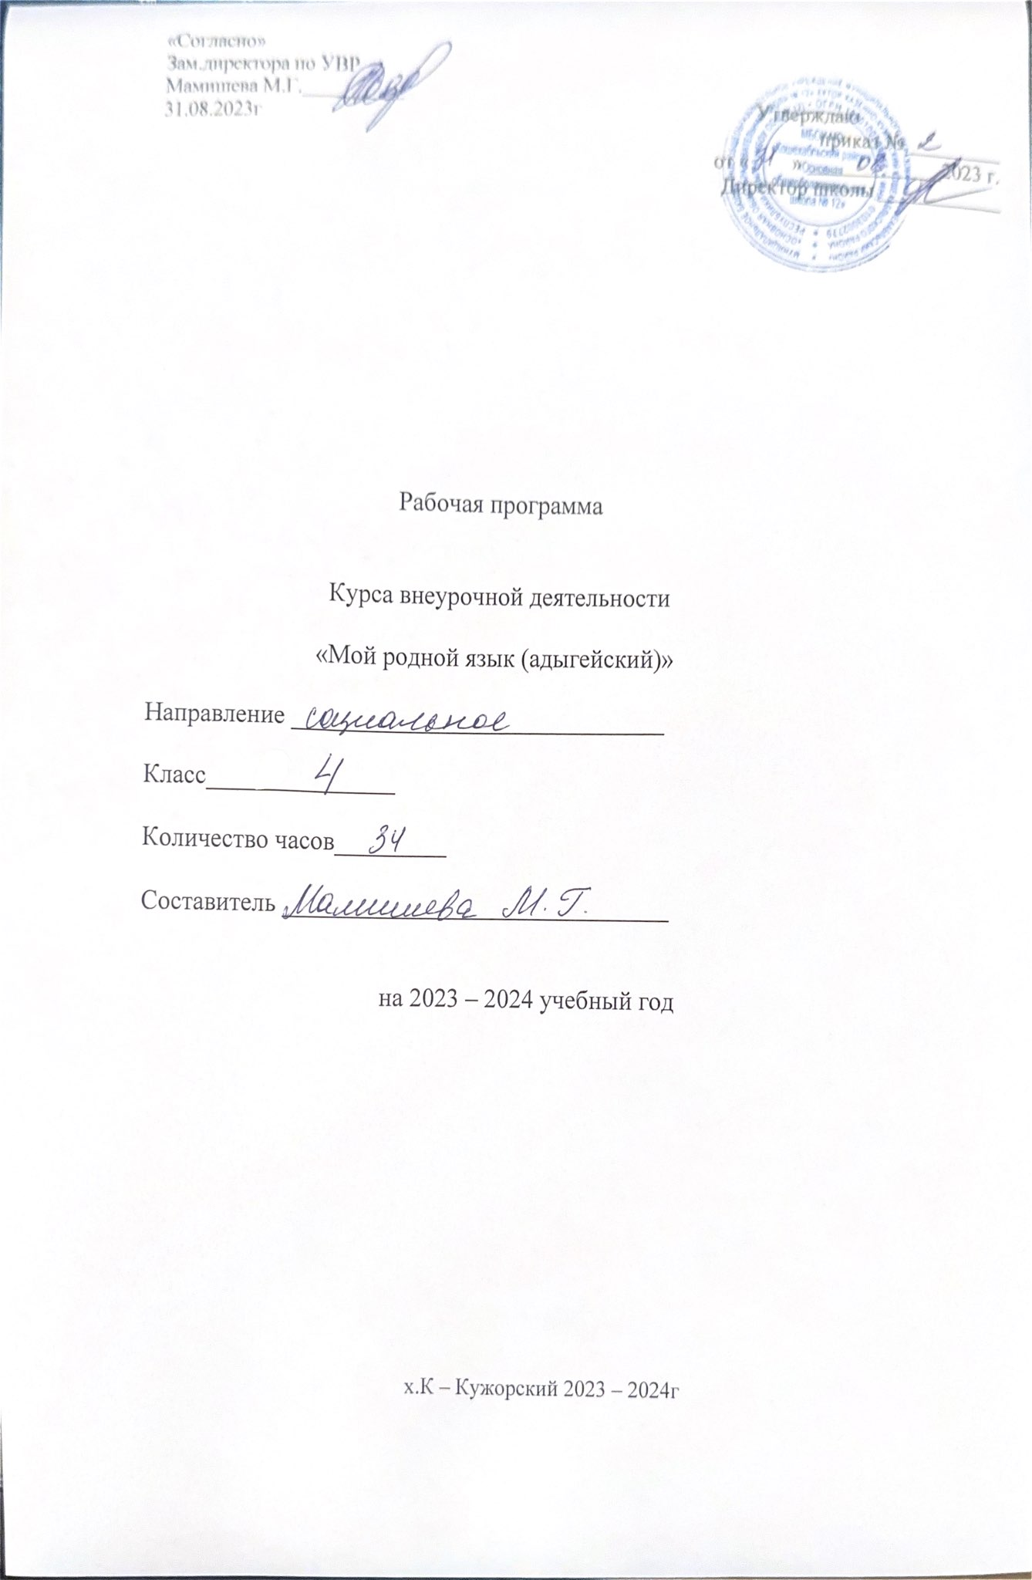
Рабочая программа
учебного курса внеурочной деятельности
по родному (адыгейскому) языку
4 класс.
1 час в неделю (всего 34 часа)
Пояснительная записка

Обучение адыгейскому языку в начальной школе представляет собой первоначальный этап системы обучения родному языку. Специфика начального курса адыгейского языка заключается в его тесной взаимосвязи с литературным чтением. Эти два предмета представляют собой единый филологический курс, в котором изучение родного языка сочетается с первоначальным литературным образованием и обучением чтению.
Обучение адыгейскому языку в 4 классе основывается на усвоении существенных признаков морфологических, синтаксических, словообразовательных понятий, на установлении связей между признаками понятий, на установлении связей между понятиями. В целом курс адыгейского языка 4 класса представлен как совокупность понятий, правил, сведений, взаимодействующих между собой и являющихся основой для интеллектуального и коммуникативного развития детей. Основной целью обучения по адыгейскому языку в 4 классе является формирование специальных умений и навыков по разделам программы «Фонетика», «Синтаксис», «Морфология», большое внимание уделяется развитию устной и письменной речи, отработке навыков безошибочного списывания, письма под диктовку, повышению уровня грамотности, формированию общеучебных, коммуникативных умений на основе методик коллективного способа обучения и навыков различного контроля (самоконтроля, взаимоконтроля), а также развитию познавательных способностей и интересов учащихся, воспитанию гражданских качеств младшего школьника.
Формирование чёткого, достаточно красивого письма происходит в процессе специальных упражнений, которые могут проводиться как часть урока адыгейского языка. Закрепление гигиенических навыков письма, развитие мелких мышц и свободы движения рук, отработка правильного начертания букв, рациональных соединений, достижение ритмичности, плавности письма составляют задачи занятий по каллиграфии и решаются в системе работы над группами букв в порядке усложнения их начертания.
Преобладание письменной речи (её развитие у младших школьников отстаёт от развития устной речи на всём протяжении начальной школы) требует проведения достаточного количества письменных упражнений разных видов и представления их в системе от простого к сложному, индивидуализации и дифференциации обучения.

Основные содержательные линии
Языковой материал представлен в программе следующими содержательными линиями и определены стандартом начального общего образования.
В 4 классе орфография не выделяется в качестве специального раздела программы. Орфографические правила рассматриваются в системе изучения фонетики, морфологии, морфемики.
Курс данной программы включает систему грамматических понятий, относящихся к разделу «Морфология», глубже знакомит учащихся с морфологическими признаками разных частей речи, а также с правилами, определяющими написание слов (орфограммы), учит различать части речи, группировать, классифицировать по определенным признакам, производить морфологические разборы частей речи. В программе заложен материал по разделу «Синтаксис», усложняется и синтаксический разбор простых предложений, изучается тема «Однородные члены предложения». Знания и умения по темам формируются постепенно, последовательно.
Цели обучения
Изучение адыгейского языка в 4 классе направлено на достижение следующих целей:
развитие речи, мышления, воображения, способности выбирать средства языка в соответствии с условиями общения, развитие интуиции и чувства языка;
освоение первоначальных знаний по лексике, фонетике, грамматике русского языка, овладение элементарными способами анализа изучаемых явлений адыгейского языка;
овладение умениями правильно писать и читать, участвовать в диалогах, составлять несложные монологические высказывания;
воспитание позитивного эмоционально-ценностного отношения к родному языку, чувства сопричастности к сохранению его уникальности и чистоты, пробуждение познавательного интереса к родному слову, стремления совершенствовать свою речь.
формирование специальных умений и навыков по разделам программы.
Место предмета в учебном плане
Рабочая программа 4 класса составлена на основе регионального компонента государственного стандарта. 1 час в неделю, 34 часа в год. Каждый раздел темы имеет свою комплексно- дидактическую цель.
Основными разделами программы являются темы: «Повторение изученного», «Состав слова", «Имя существительное», «Имя прилагательное», "Числительное" «Местоимение», «Глагол», «Союзы», "Предложение", "Текст" . Всего 9 тем, которые расположены в определенной последовательности. Содержание учебного материала каждой темы имеет внутрипредметную связь.
Общеучебные умения, навыки и способы деятельности.
Важную роль в обучении адыгейскому языку играет целенаправленная работа по формированию у школьников 4 класса элементов учебной самостоятельности, умений эффективно работать с учебной книгой, пользоваться лингвистическими словарями и справочниками.
Для реализации рабочей программы на уроках адыгейского языка используются различные формы обучения: игровые, коллективные способы обучения, фронтальный и всесторонний опрос знаний, умений обучающих.
Применяются различные средства обучения для повышения грамотности обучающихся и оказанию различной помощи- карточки обучающего и развивающего характера, таблицы, технологические карты, словари, схемы – опоры. Для организации учебно-познавательной деятельности обучающихся на уроках адыгейского языка внедряются новые педагогические технологии: коллективные способы обучения, ИКТ, модульное и проблемное обучения, осуществляется дифференцированный подход к деятельности обучающихся.
Данная программа обеспечивает развитие учебной деятельности учащихся, дает возможность учителю переводить деятельность ученика с репродуктивного уровня до творческого, позволяет углубленно изучать некоторые темы программы, использовать дифференцированный подход к обучению и развитию младшего школьника. Она ориентирована на формирование у детей целостного представления о родном языке, морфологическом, морфемном и синтаксическом строе, звукобуквенном составе, интонационном и лексическом богатстве.
Основные требования к знаниям и умениям обучающихся
К концу 4 класса обучающиеся должны знать:
признаки простого и сложного предложения;
признаки главных членов предложения (подлежащего и сказуемого) и второстепенных (без употребления терминов);
признаки однородных членов предложения;
лексика – грамматические признаки имён существительных, имён прилагательных, личных местоимений, глаголов;
Обучающиеся должны различать и сравнивать:
простое и сложное предложение;
главные и второстепенные члены предложения;
лексика – грамматические признаки изученных частей речи;
Обучающиеся должны уметь:
производить синтаксический разбор предложения;
расставлять знаки препинания в простом и сложном предложениях, в предложениях с однородными членами;
устно и письменно составлять предложения, выражающие благодарность, просьбу, извинение, отказ, приглашение, поздравление;
разбирать по составу имена существительные, имена прилагательные;
безошибочно и аккуратно списывать и писать под диктовку тексты, писать изложения и сочинения. Различать предложения с союзами и без союзов.
Требования к уровню подготовки выпускника
В результате изучения адыгейского языка обучающиеся должны
знать:
• значимые части слова;
• признаки изученных частей речи;
• типы предложений по цели высказывания и по эмоциональной окраске.

уметь:
• анализировать и кратко характеризовать звуки речи, состав слова; части речи, предложение;
• различать произношение и написание слов;
• без ошибок списывать несложный текст ;
• создавать несложные монологические тексты на доступные детям темы в форме повествования и описания;
• соблюдать изученные нормы орфографии и пунктуации (диктант – текст 65-70 слов);
• грамотно и каллиграфически правильно списывать и писать под диктовку
• производить разбор слов по составу: находить окончание, выделять корень,
приставку, суффикс;
- распознавать части речи, их грамматические признаки ,
- изменять имена существительные по числам;
- изменять имена прилагательные по числам в соответствии с числом существительного;
- изменять глагол по временам;
- устанавливать по вопросам связь между словами в предложении;
- производить синтаксический разбор предложений: определять их вид по цели высказывания и по интонации, выделять главные и второстепенные члены предложения, устанавливать связь между ними по вопросам;
- интонационно правильно произносить предложения;
• писать изложения в 55 - 70 слов по коллективно (или самостоятельно)
составленному плану;
- определять тему и основную мысль текста;
- делить текст на части, соблюдать красную строку;
- устанавливать связь между частями текста;
- устанавливать связь между предложениями в каждой части текста;
- озаглавливать текст с опорой на тему или его основную мысль;
- распознавать текст - повествование, описание, рассуждение;
• писать (после предварительной подготовки) сочинение повествовательного
характера по сюжетной картинке, личным наблюдениям;
• составлять устный ответ - рассуждение.
Использовать приобретённые знания и умения в практической деятельности и повседневной жизни для:
•адекватного восприятия звучащей речи (высказывания взрослых и сверстников, детских радиопередач, аудиозаписей и др.);
• работы со словарем (алфавит);
• соблюдения орфоэпических норм;
•создания в устной и письменной форме несложных текстов по интересующей младшего школьника тематике;
• овладения нормами адыгейского речевого этикета в ситуациях
повседневного общения (приветствие, прощание, благодарность, поздравительная открытка, письмо другу).

Список литературы
Учебник для 4 класса Ю. А. Тхаркахо., С. К. Унарокова., Т. Д. Чеучева
Программа "Адыгабзэ" (1-4 кл)

АДЫГЭБ3Э ТХЭН
ЯПЛ1ЭНЭРЭ КЛАСС
(Тхьэмафэм сыхь. - 1. 3эк1эмк1и сыхь.- 34)
Тхьэркъохъо Ю. Д, Цуук1 Т. Д., Унэрэкъо С.К.

№ | Темэр,разделыр | Сыхьат пчъ. | Мафэр
 | К1эджык1ыжьыныр (сыхь.1)
1 | Гущы1эухыгъэр. | 1
 | Гущы1эр зэрэзэхэтыр (сыхь.4)
2 | Гущы1эр зэрэзэхэтыр. (К1эджык1ыжьын) | 1
3 | Гущы1эпкъымрэ к1эухымрэ. | 1
4 | Ж.и. Сурэтымк1э рассказ | 1
5 | Урысыбзэм къыхэк1ыгъэ гущы1эхэр. | 1
 | Пкъыгъуац1эр (сыхь.4)
6 | Пкъыгъоц1э унаехэмрэ пкъыгъоц1э къызэрык1охэмрэ | 1
7 | 3ы пчъагъэм ит пкъыгъуац1эхэр пэдежхэмк1э зэрэзэхъок1хэрэр | 1
8 | Бэ пчъагъэм ит пкъыгьуац1эхэр пэдежхэмк1э зэрэзэхъок1хэрэр | 1
9 | Контрольнэ диктант | 1
 | Плъышъуац1эр (сыхь.4)
10 | Плъышъуац1эм имэхьанэрэ упч1эу фагьэуц1ухэрэмрэ | 1
11 | Плъышъуац1эхэр пкъыгъуац1эмэ гъусэ зэрафэхъухэрэр | 1
12 | Пкъыгъуац1эм елъытыгъэу плъышъуац1эр чъып1эу зыдэщытыр | 1
13 | Уплъэк1у тетхык1ын. | 1
 | Пчъэгъац1эр (сыхь.3)
14 | Пчъагъац1эм имэхьанэрэ упч1эхэмрэ | 1
15 | Пчъэгьац1эхэр пкъыгьуац1эмэ гьусэ зэрафэхъухэрэр | 1
16 | Пчъэгъэр къызэрык1ырэ пчъэгъац1эхэр | 1
 | Цlэпапкlэр (сыхь.3)
17 | Хэукъоныгъэьэ ягъэтэрэзыжьын.  Ц1эпапк1эк1э заджэхэрэр . | 1
18 | Ц1эпапк1эк1эр пкъыгьуац1эмэ ачъып1эк1э зэрагъэфедэрэр. | 1
19 | Ж.и. Сочинение . | 1
 | Глаголыр (сыхь. 6)
20 | Глагол зыфа1орэмрэ иуахътэхэмрэ | 1
21 | Ж/их. Изложение. 1оф.206. | 1
22 | Ж/их. Сурэтымк1э рассказ. | 1
23 | Ящэнэрэшъхьэм ит глаголхэр пчъагьэхэмк1э зэрэзэхъок1хэрэр | 1
24 | Глагол лъапсэхэр | 1
25 | Контрольнэ диктант. | 1
 | 3эпхыхэр - 1
26 | 3эпхыхэр. Ахэмэ ямэхьан. | 1
 | Гущы1эухыгъэр -6
27 | Гущы1эухыгьэм имэхьанэрэ зыфэдэмрэ | 1
28 | Гущы1эухыгьэм хэт член шъхьа1эхэр | 1
29 | Гущы1эухыгьэм хэт член гуадзэхэр | 1
30 | Гущы1эухыгьэ мыубгьугьэр | 1
31 | Гущы1эухыгьэ убгьугьэр | 1
32 | Уплъэк1 тетхык1ын. | 1
 | К1эджык1ыжьыныр. (сыхь.2)
33 | Псэлъэ зэпхыгъэр. Письмэм итхык1.Дэпкъ гъэзетым утхэныр. | 1
34 | Мэкъэгъэ1ур. | 1

